**"Legado para el mañana: Compromiso con las Generaciones Futuras"**

**Párrafo 1 (Introducción).**

A lo largo de su historia, nuestro planeta ha experimentado transformaciones radicales.

En los últimos tiempos, estas han sido particularmente drásticas, y han puesto de manifiesto la necesidad imperiosa de un cambio de actitud por parte de la humanidad.

Es hora de que tomemos conciencia real del daño que estamos causando al medio ambiente. La explotación desmedida de los recursos naturales ha provocado un desequilibrio ecológico de proporciones alarmantes. La pérdida de biodiversidad, la contaminación y el cambio climático son solo algunas de las graves consecuencias que ya estamos padeciendo.

Es fundamental que adoptemos una postura proactiva y asumamos la responsabilidad de proteger nuestro hogar común. Debemos actuar con urgencia para mitigar los daños ya causados y prevenir futuros desastres ecológicos.

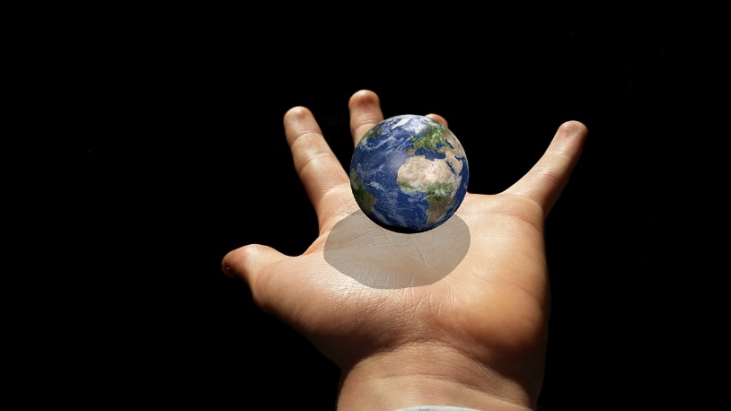

**Párrafo 2 de desarrollo. Argumento 1:**

Imagine un planeta Tierra donde la escasez reina. Un calor abrasador similar al del desierto azota desde el amanecer, secando la vegetación y los ríos. La sequía extrema devasta la agricultura, dejando a la humanidad sin alimentos. El aire, antes puro y vivificante, ahora está plagado de contaminación, envenenando nuestros pulmones con cada bocanada. La falta de agua potable se convierte en una lucha diaria, una batalla por la supervivencia.

Este escenario apocalíptico no es ciencia ficción, sino la nefasta consecuencia de no cuidar nuestro medio ambiente. La deforestación, la contaminación y el uso desmedido de recursos naturales están alterando el delicado equilibrio de la Tierra, empujándola hacia un futuro desolador.

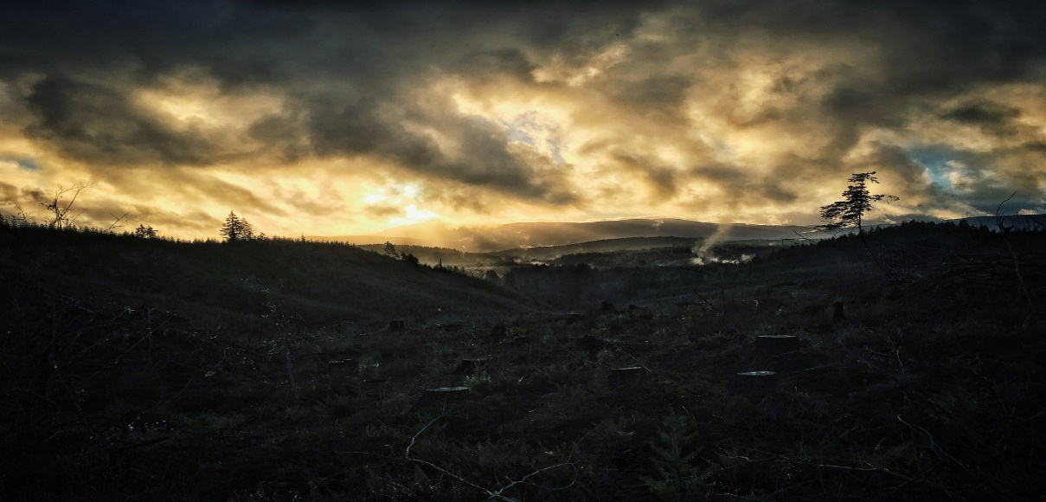

**Párrafo 3 de desarrollo. Argumento 2: Tipo de argumento de cifras y datos.**

En un estudio publicado en 2019, el autor Sánchez advierte sobre las graves consecuencias del deterioro ambiental. Entre ellas, menciona la extinción de especies, la pérdida de biodiversidad, la disminución de la calidad del aire y del agua, la erosión del suelo y el agravamiento del efecto invernadero (párrafo 5). Estas alarmantes repercusiones nos obligan a tomar conciencia de la fragilidad de nuestro planeta y de la necesidad de protegerlo.

Debemos recordar que la Tierra es el único hogar que tenemos y que su cuidado es fundamental para la supervivencia de todas las especies, incluida la nuestra.

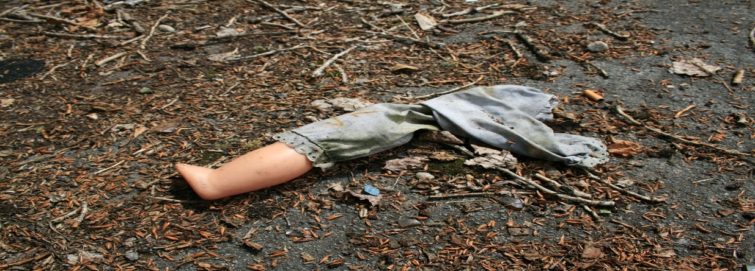

**Párrafo 4 de desarrollo. Argumento 3: Tipo de argumento de Autoridad.**

En referencia con una estadística dada por Tecnológico de monterrey pudimos descubrir que el mundo ya está en un punto de catástrofe ya que la humanidad no está siendo consciente del daño que le hace a su propio planeta a su lugar de vida, además el pronóstico de investigación dice que si desde ahora no cuidamos nuestro planeta un 37% del mundo sufriría calores intensas, los polos de tierras dejarían de existir y con ella una cantidad de animales fallecerían y no podrían vivir en esas tierras, un 80 % de la población humana sufriría catástrofes como inundaciones, lo que causaría perdidas de tierras.

**Párrafo 5 de conclusión.**

En un mundo que se enfrenta a los estragos del cambio climático y la degradación ambiental, es crucial que tomemos conciencia del impacto que nuestras acciones tienen en el planeta. Cada árbol talado, cada gota de agua desperdiciada y cada kilovatio de energía malgastado nos acerca a un futuro incierto.

Es hora de unirnos, como humanidad, como vecinos, como amigos y como familiares, para proteger nuestro hogar común. Dejemos de lado las prácticas dañinas y abracemos la responsabilidad de cuidar el medio ambiente. Sembremos árboles, conservemos el agua, usemos la energía de manera responsable y trabajemos juntos por un futuro más verde.

Este planeta, esta hermosa tierra que nos fue dada con amor, es un regalo invaluable que debemos preservar para las próximas generaciones. Pensemos en nuestros hijos, en sus sueños y anhelos, y actuemos ahora para que puedan disfrutar de un mundo sano y sostenible.

Autor: Leonardo Garzon Barragan